# 曲阜师范大学招生分答系统使用说明

一、考生访问地址二维码：

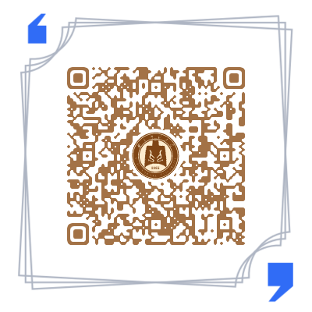

1. 点击下方链接，进入招办在线（http://careeryou.cn/zhaosheng/f/studentLogin?url=%2Fdist%2Findex.html%3Fschcode%3Dqfnu%26fromsch%3Dtrue%23%2F）
2. 关注“曲阜师范大学招生办公室”微信公众号。

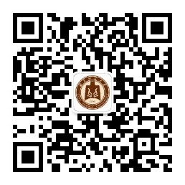

1.打开主页，点击右侧“高考查询”。

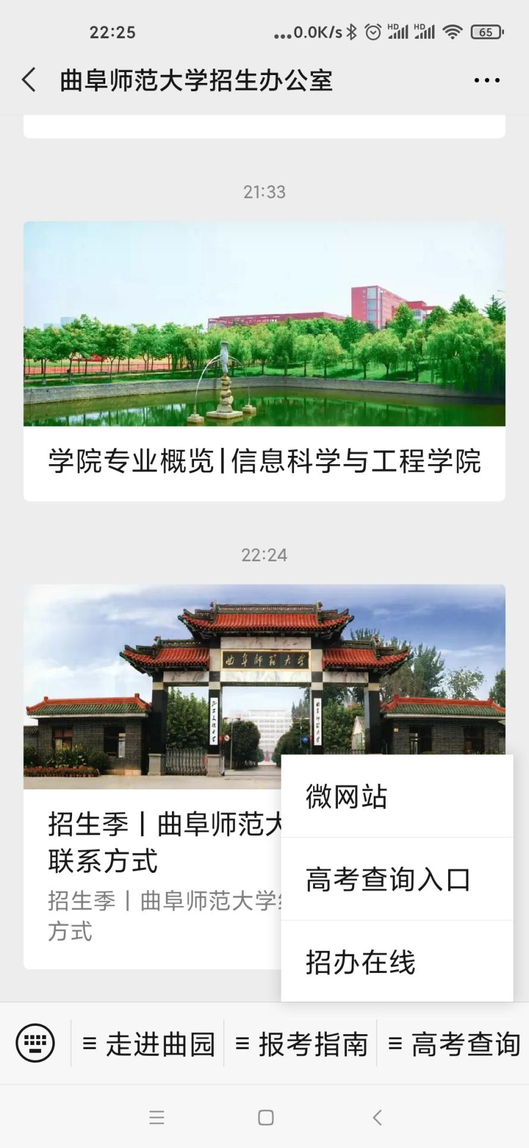

2.点击招办在线，进入“曲阜师范大学招生分答系统”

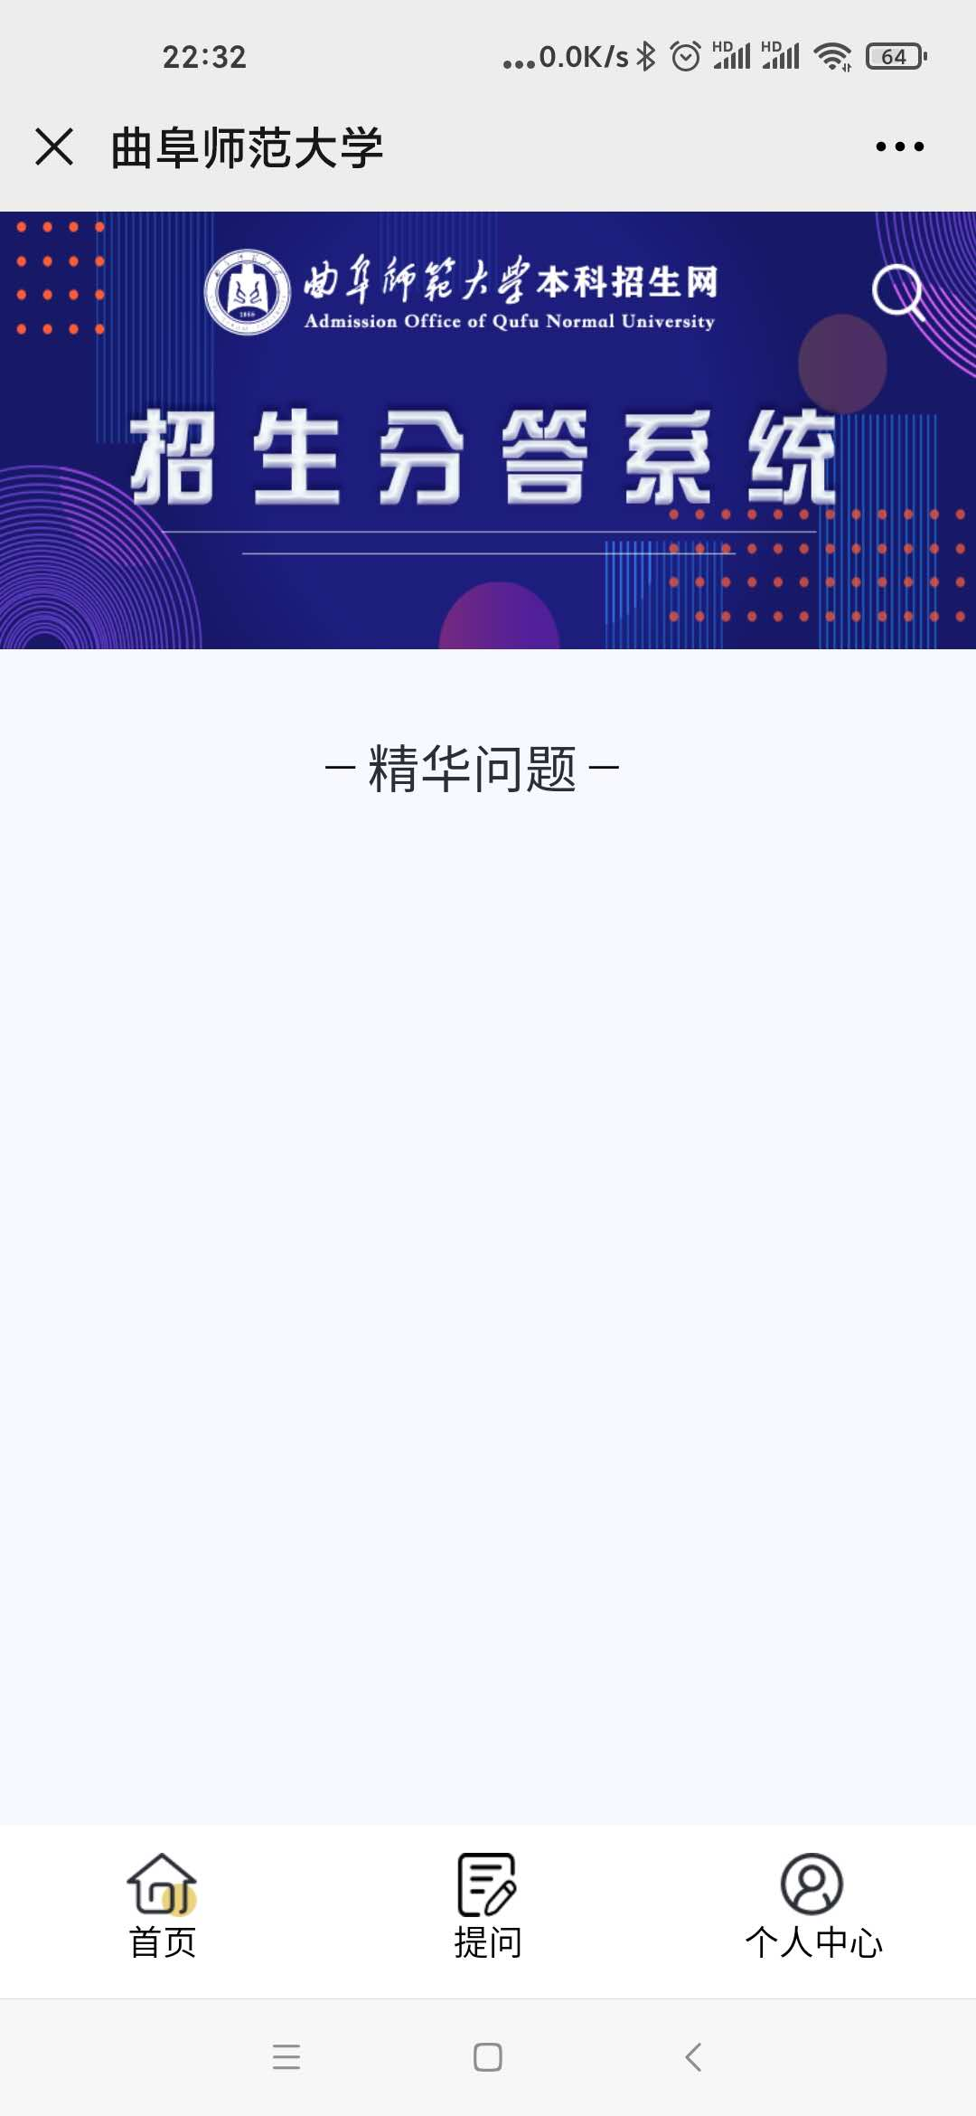

1. 点击“提问”，会显示两列，一列是“直达招办”一列是“直达招生组”。

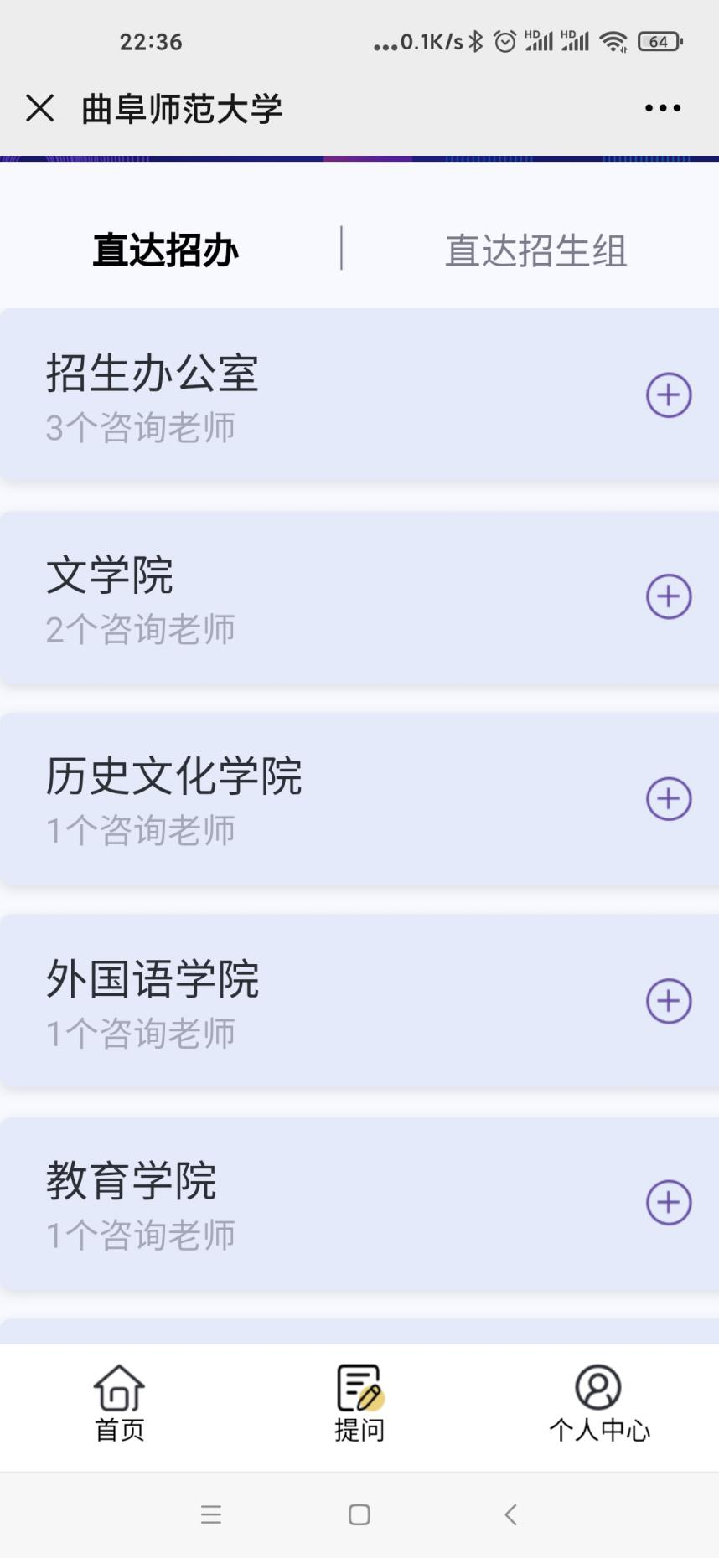

1. 点击“直达招办”，显示招办三位老师，点击其中一位老师进行咨询。

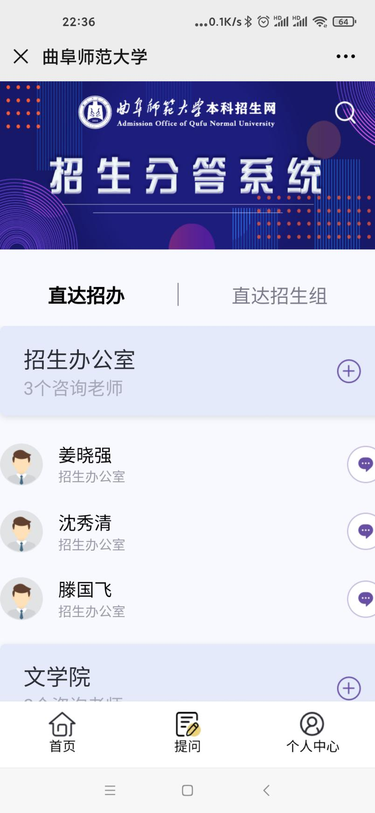

5.咨询前，系统会要求考生填写有关信息。

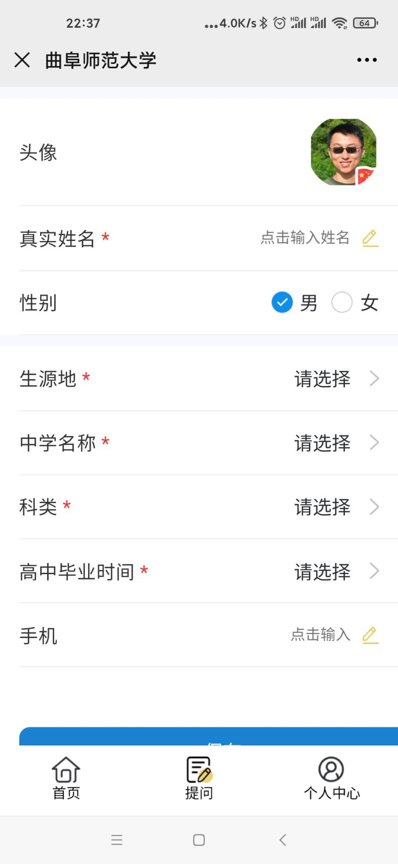

6.考生可以将问题输入，然后提交就可以。

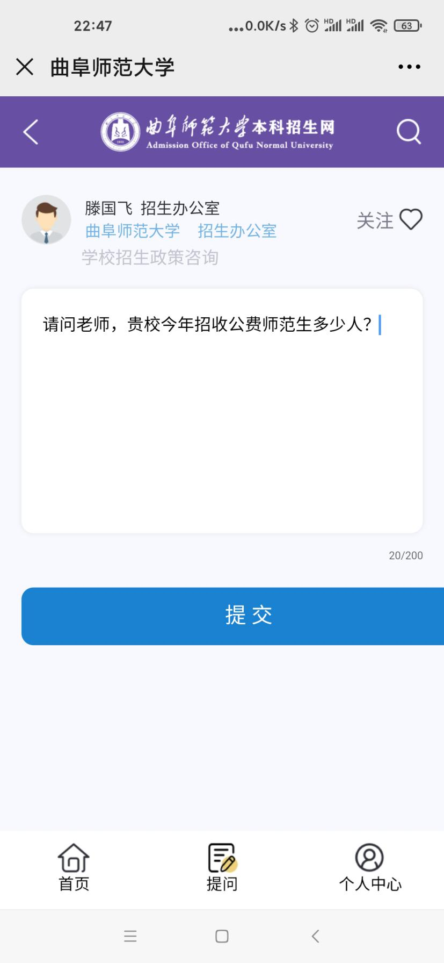

1. 个人微信会显示提问的一个未答问题

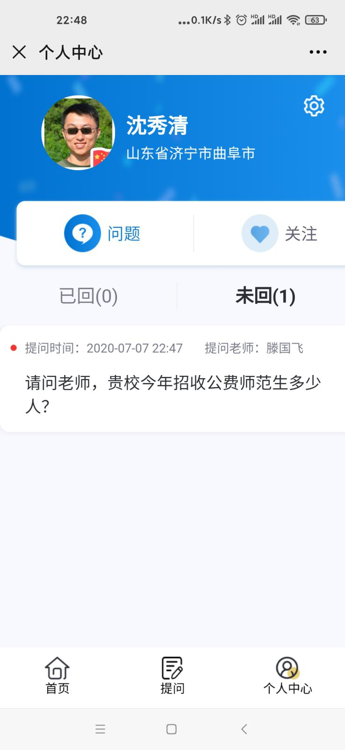

1. 如果老师回复了问题，微信会有新解答提示。

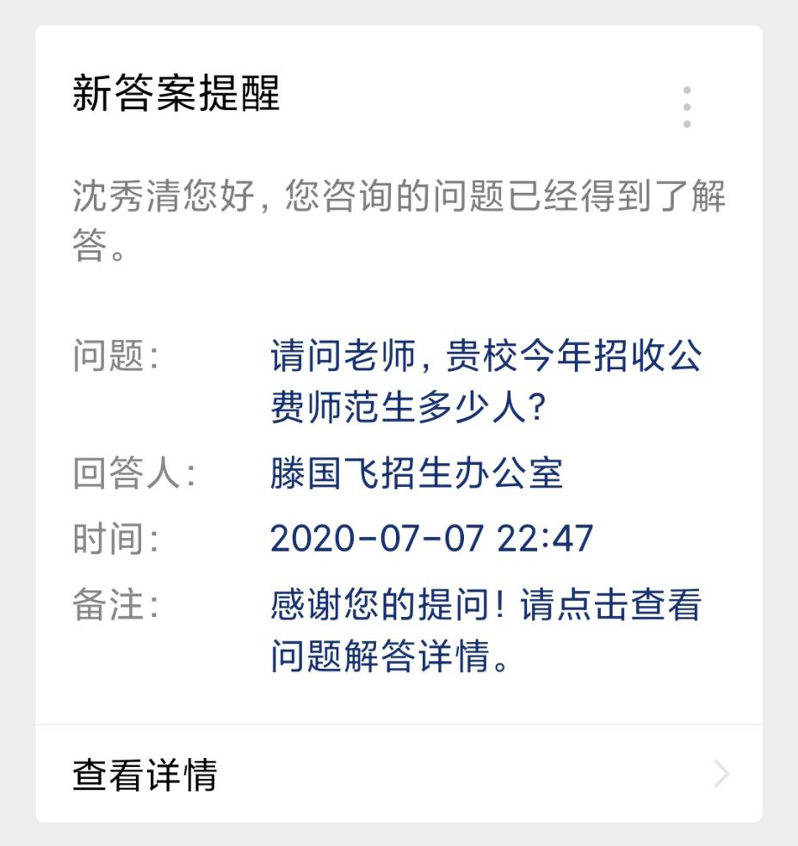

1. 点击查看答复情况。

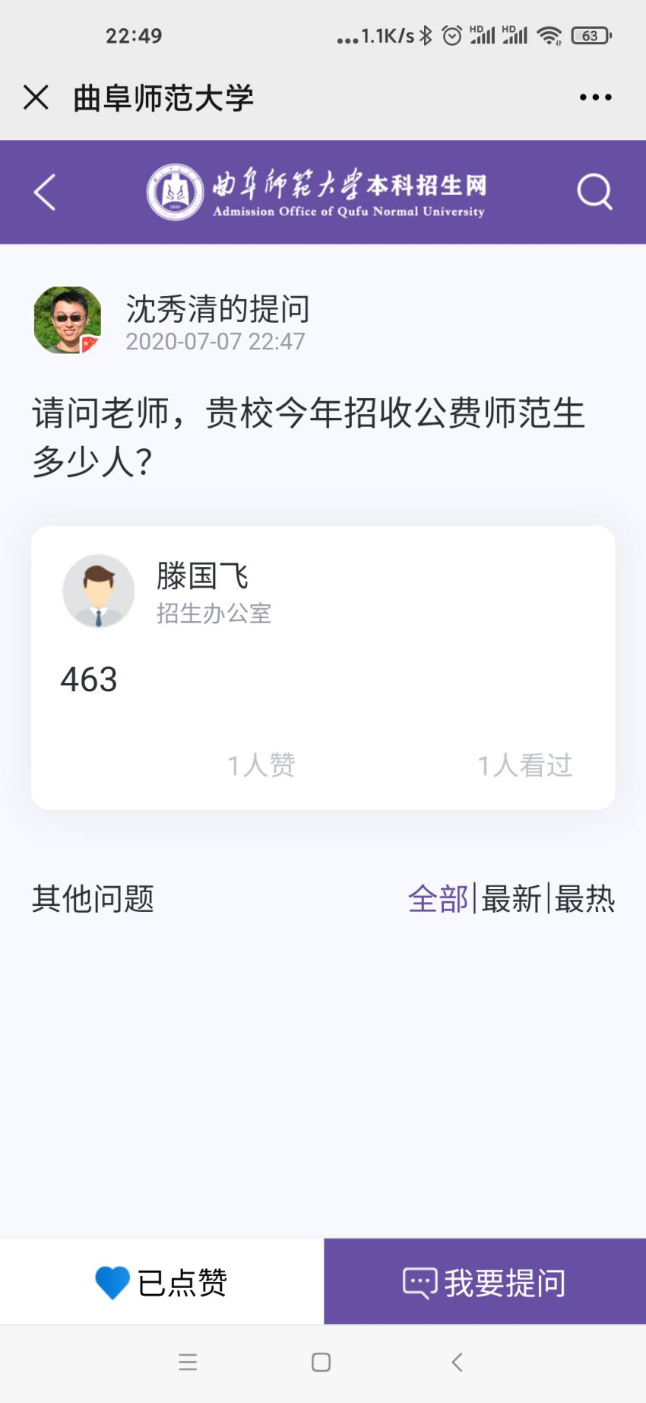

10.考生也可以到学校下设的24个学院咨询具体的专业信息。

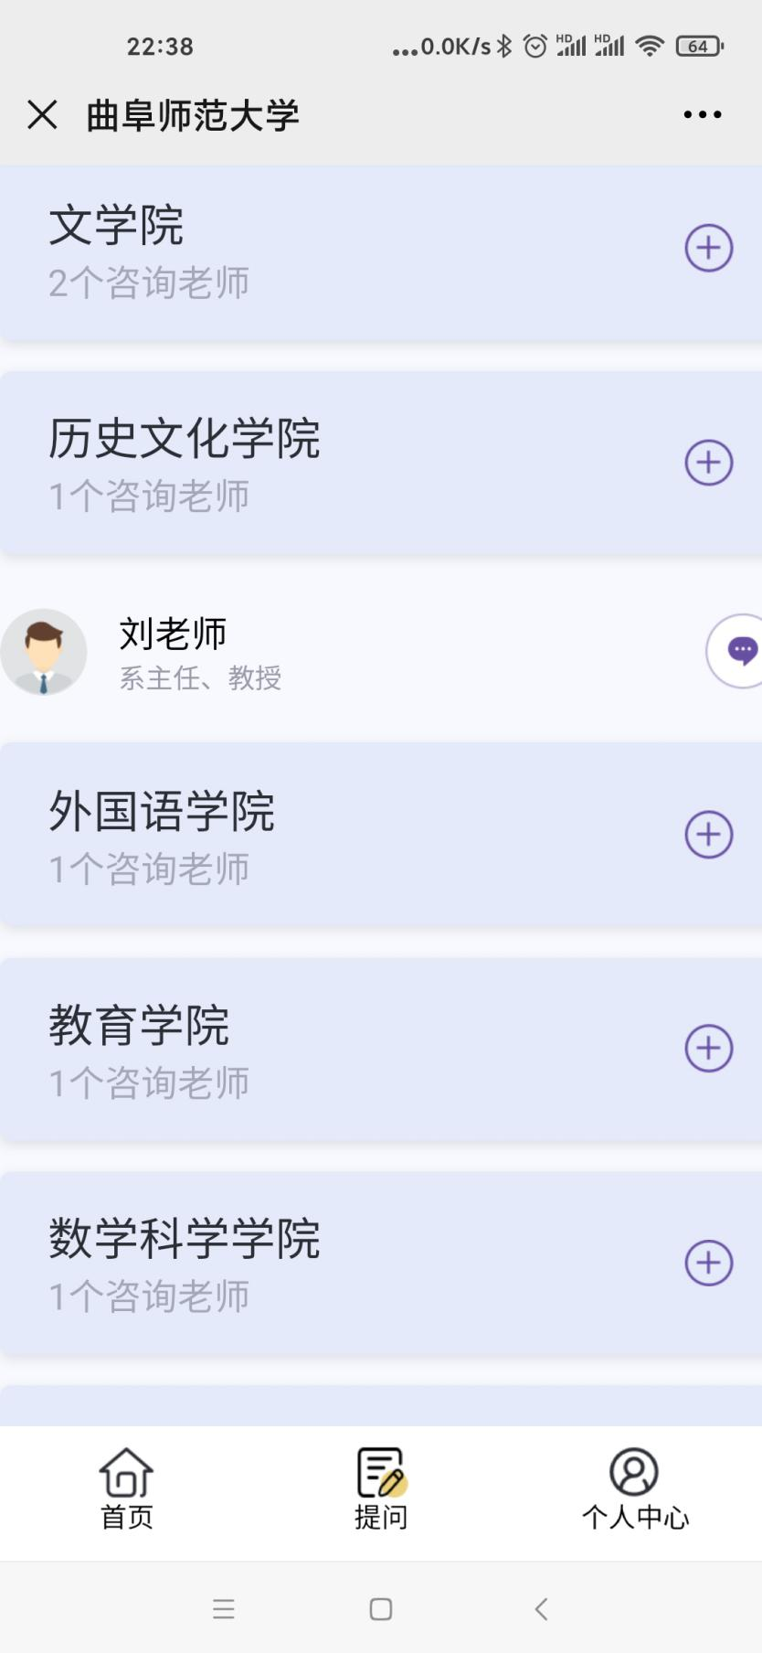

11.外省考生还可以点击“直达招生组”，咨询各省外招生组组长，该生的招生政策及招生计划等信息。

